Брянскстат проведёт выборочное наблюдение: сколько жителей области пользуется компьютерами и Интернетом
с 14 по 20 октября и с 11 по 17 ноября 2019 года Брянскстат проведёт выборочное наблюдение использования населением информационных технологий и информационно-телекоммуникационных сетей.
Интервьюеры выяснят: какое количество жителей Брянской области пользуются персональными компьютерами и Интернетом, используют ли они средства защиты при работе в «сети», заказывают ли там товары и услуги, насколько доступны им государственные и муниципальные услуги в электронном виде.
Где пройдёт наблюдение?
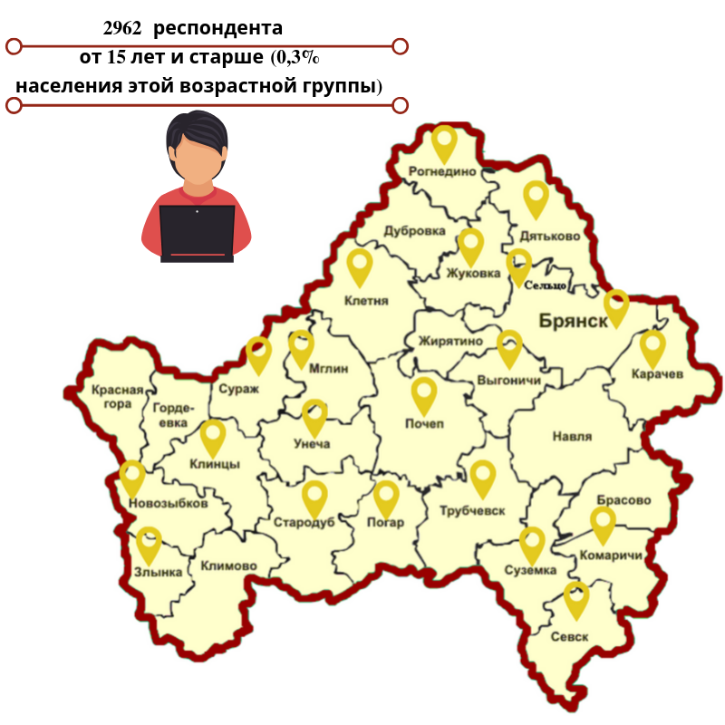
  - г. Брянск
  - г. Сельцо
  - Брянский район
  - Новозыбковский район
  - Клинцовский район
  - Клетнянский район
  - Стародубский район
  - Унечский район
  - Почепский район
  - Выгоничский район
  - Суражский район

  - Трубческий район
  - Жуковский район
  - Дятьковский район
  - Карачевский район
  - Суземский район
  - Комаричский район
  - Погарский район
  - Злынковский район
  - Мглинский район
  - Рогнединский район
  - Севский район

Метод выборочного наблюдения – личный опрос членов домашних хозяйств по месту их проживания специально обученными интервьюерами. Перед проведением опроса они обязаны предъявить служебное удостоверение Федеральной службы государственной статистики. Вся предоставленная населением информация останется конфиденциальной, будет использована исключительно в сводном виде и только в целях исследования.

При использовании материала ссылка
на Брянскстат обязательна

